# rabbitmq运维

## 安装

### 1.1 补充（rabbitmqadmin命令）

cp -a /var/lib/rabbitmq/mnesia/rabbit-plugins-expand/rabbitmq_management-3.6.5/priv/www/cli/rabbitmqadmin /usr/local/bin/rabbitmqadmin

chmod +x /usr/local/bin/rabbitmqadmin

使用rabbimqadmin命令，主要是为了删除一些消息堆积队列。详细见常见故障处理

## 运维

### rabbitmq监控

Web 控制台会展示很多 RabbitMQ 信息，但最最重要的就一个：**Unacked Message**。这个数据会直接显示在登录之后的 Overview 标签中，第一眼就能看到。

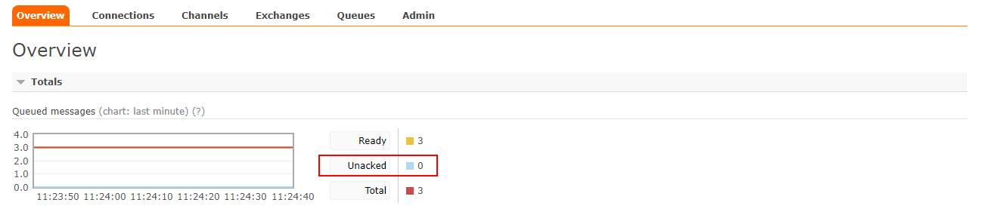

Unacked Message 指的是还没有被处理的消息。正常情况下，这个值应该为 0。如不是 0，并且持续增长，那你就得注意了，这意味着 RabbitMQ 出现了问题，队列开始积压，消息开始堆积，是一个严重的信号。  
接下来怎么办呢？  
这个时候就可以点开 Overview 后面的标签，查看到底消息是在哪个或者哪些 Connection，Channel，Exchange，Queues 中堆积，进而分析问题的根源并解决。

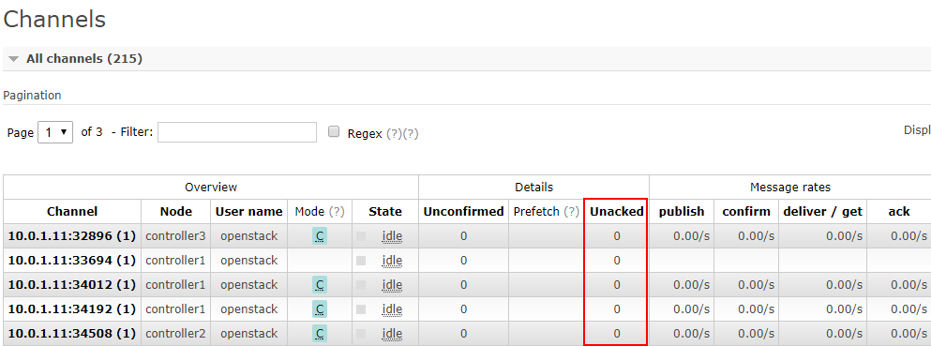

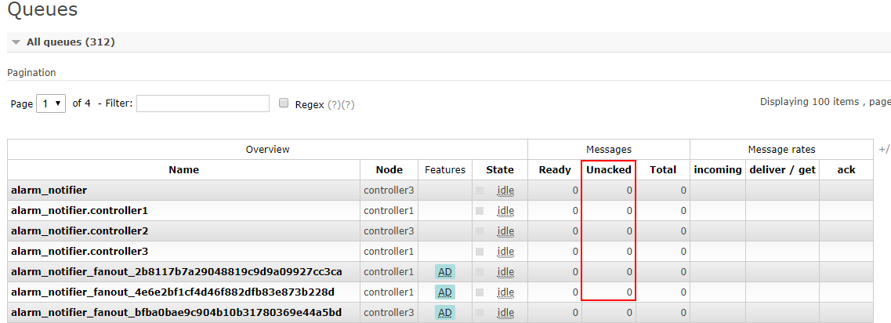

其次，观察Overview 标签中的另两个值：

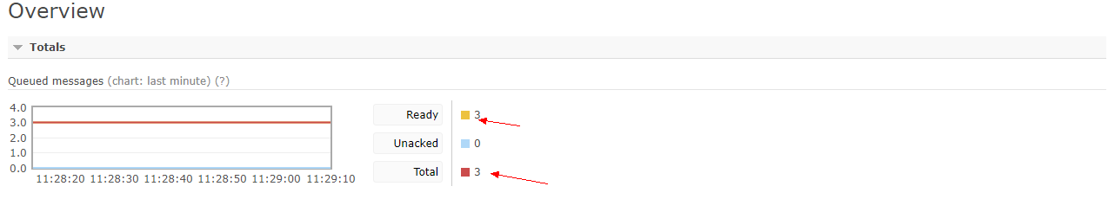

这个值应该为 0。如不是 0，并且持续增长，那你就得注意了，这意味着 RabbitMQ 出现了问题，队列开始积压，消息开始堆积。

### 故障处理

#### 常见故障一：组件服务假死

**1 故障现象**



Overview标签下的这两个参数值很高（两种情况：第一种是平台消息较多，但持续观察该值会逐渐降低，**第二种**经持续观察，发现该值一直在增长不下），且一直增长不下，说明消息队列正在持续堆积。

**2 故障原因**

消费者假死，队列中消息无人消费。具体原因，还需定位具体组件，通过日志进行排查。

**3 故障范围**

出问题openstack假死组件无法正常工作。

**4解决方案**

执行下面命令看看具体是哪个队列的消息一直在堆积。

# rabbitmqctl list_queues messages name | grep -v ^0



上面的命令输出的第一列是消息数量，第二列是队列名称。

方案一：（推荐）

确认堆积队列消费者，后重启假死组件。

方案二：

确保服务正常，平台运行正常，直接删除此队列：

rabbitmqadmin delete queue name='notifications.error'



**5 效果验证**

重启组件后，执行以下命令，可以观察到queue中，消息的数量会慢慢变少，直到合理水平或0。

# rabbitmqctl list_queues messages name | grep -v ^0



恢复正常

#### 常见故障二：RabbitMQ queue僵尸队列

**1 故障现象**

一个cinder-scheduler 进程对应一个cinder-scheduler_fanout_{uuid}队列。我们现有server-1、server-2两个api 节点，含有两个cinder-scheduler进程，对应两个cinder-scheduler_fanout_{uuid}队列，如下所示，含有三个队列，说明有一个僵尸队列。 （一般是堆积消息的队列为僵尸队列）

# rabbitmqctl list_queues |grep cinder-scheduler

cinder-scheduler 0

cinder-scheduler.cinder 0 cinder-scheduler_fanout_5720c0511f654740bb639de7282a3ed0 43 cinder-scheduler_fanout_89ec88c1f9ce404089d17e68250505bb 0 cinder-scheduler_fanout_ee07d2cb126c4378b99bf11007aa879b 0

查询队列对应的consume

rabbitmqctl list_consumers |grep cinder-scheduler_fanout_

cinder-scheduler_fanout_89ec88c1f9ce404089d17e68250505bb <rabbit@server-1> 3 true 0 []

cinder-scheduler_fanout_ee07d2cb126c4378b99bf11007aa879b <rabbit@server-2.2.16539.60> 3 true 0 []

此时发现cinder-scheduler_fanout_5720c0511f654740bb639de7282a3ed0 consume queue 这个队列没有 ，确认此 为僵尸队列。

**2 故障原因**

一个组件突然断掉，当其再次加入集群中时 ，不是复用原先的队列，而是创建新的队列。而原来的队列依然绑定在exchange上，这样，从exchange 路由过来的消息依然会发送到老队列上，老队列上没有“consumer”与之对应，导致消息队列的堆积。

**3 故障影响**

消息不断堆积，而无消费者消费消息，会消耗资源，从而触发rabbitmq的拥塞控制机制，降低生产者向rbbitmq发送消息的速率。直接感受是 ：云平台各种操作，反应变慢。

**4 解决步骤**

直接删除此队列

# rabbitmqadmin delete queue name='xxxx'

5 验证效果

两个cinder scheduler 对应两个cinder-scheduler_fanout_{uuid}，观察一段时间后，如下图所示，说明僵尸队列删除成功。

# rabbitmqctl list_queues |grep cinder-scheduler

cinder-scheduler 0

cinder-scheduler.cinder 0 cinder-scheduler_fanout_89ec88c1f9ce404089d17e68250505bb 0 cinder-scheduler_fanout_ee07d2cb126c4378b99bf11007aa879b 0